Болотов Вадим Владимирович
Начальник УМВД России по Омской области, полковник полиции

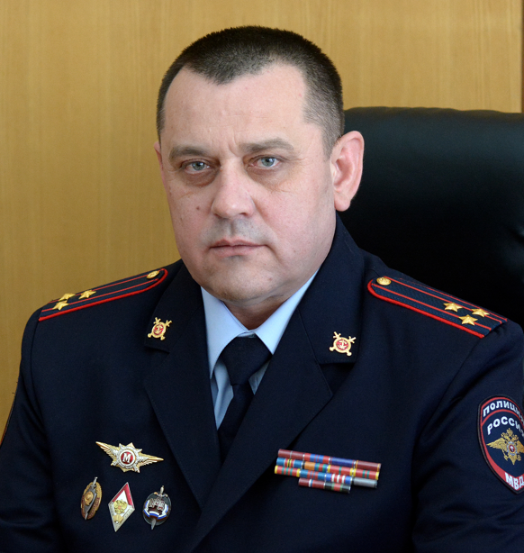

Полковник полиции Вадим Владимирович Болотов родился в 1973 году в городе Горно-Алтайске. В 2014 году окончил Академию управления МВД России.
На службу в органы внутренних дел Вадим Владимирович поступил в 1994 году и прошел путь от сержанта милиции до полковника полиции. В апреле 2020 года полковник полиции Болотов назначен заместителем Министра внутренних дел по Республике Алтай – начальником полиции.
Имеет государственные и ведомственные награды, в том числе: медаль Ордена «За заслуги перед Отечеством» 2-й степени, медаль «За отличие в охране общественного порядка», нагрудный знак МВД России «Почетный сотрудник МВД».
Указом Президента Российской Федерации от 7 мая 2024 года Вадим Владимирович Болотов назначен начальником Управления МВД России по Омской области.

Сергеев Николай Николаевич
Заместитель начальника УМВД России по Омской области - начальник полиции, полковник полиции

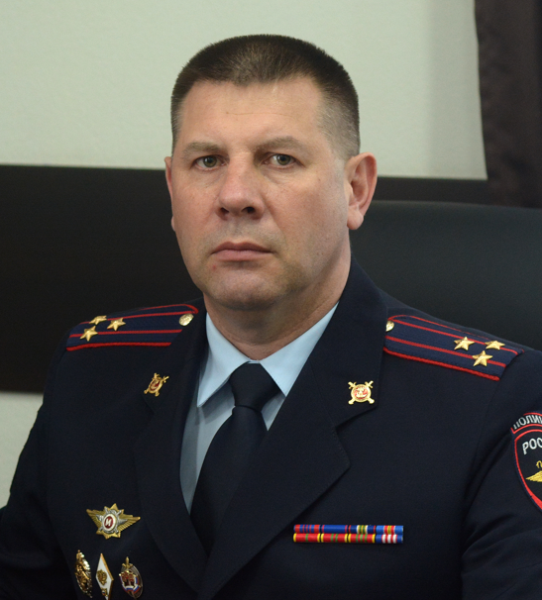

Сергеев Николай Николаевич родился 3 июня 1975 года. В органах внутренних дел с 1992 года. Имеет два высших образования, в 1996 году окончил Омскую академию МВД России по специальности «Правоведение», в 2012 году – Академию управления МВД России по специальности «Государственное, муниципальное управление».
В 1996 году начинал службу в должности оперуполномоченного отделения по борьбе с преступлениями против личности отдела уголовного розыска криминальной милиции УВД Ленинского района города Омска. С 1996 по 2008 год замещал различные должности в территориальных органах на районном уровне. С 2008 по 2023 год проходил службу на руководящих должностях в Управлении уголовного розыска УМВД России по Омской области.
С марта 2023 года занимал должность заместителя начальника полиции (по оперативной работе) УМВД России по Омской области.
За время службы отмечен государственной и ведомственными наградами.

Шелков Алексей Георгиевич
Заместитель начальника УМВД России по Омской области, полковник внутренней службы

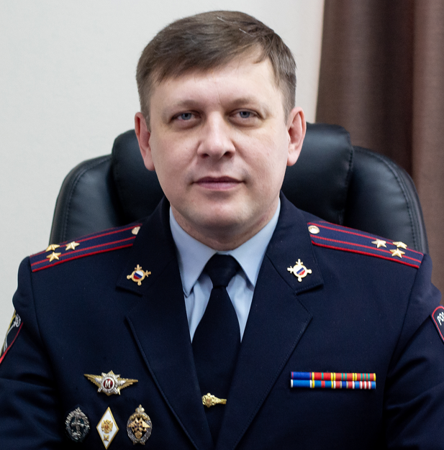

Шелков Алексей Георгиевич родился 15 сентября 1981 года в городе Астрахани. Имеет два высших образования: в 2006 году окончил Русский институт управления по специальности «Юриспруденция»; в 2020 году – Академию Управления МВД России по специальности «Государственное и муниципальное управление».
После окончания Астраханской специальной средней школы милиции МВД России занимал должности среднего и старшего начальствующего состава органов внутренних дел, пройдя путь от оперуполномоченного уголовного розыска до заместителя начальника полиции УМВД России по Астраханской области.
С 2017 года руководил Штабом УМВД России по Омской области. Приказом Министра внутренних дел Российской Федерации от 27.01.2021 № 54 л/с назначен заместителем начальника УМВД России по Омской области.

Мартыненко Татьяна Михайловна
Заместитель начальника УМВД России по Омской области – начальник Следственного управления, полковник юстиции

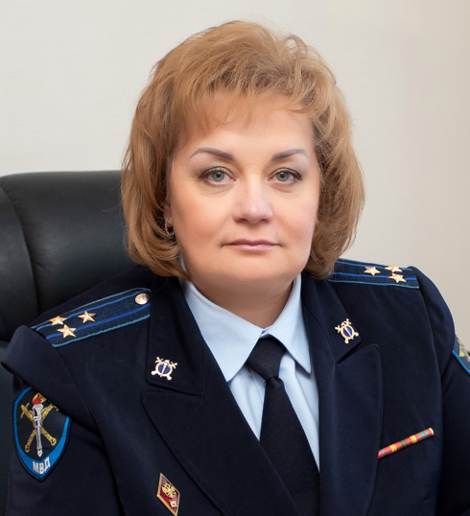

Мартыненко Татьяна Михайловна начала службу в органах внутренних дел в 1988 году сразу после окончания Омского государственного университета, где получила высшее юридическое образование. С этого времени Татьяна Михайловна прошла путь от следователя следственного отдела ОВД Октябрьского райисполкома города Омска до заместителя начальника следственного управления - начальника следственной части по расследованию организованной преступной деятельности СУ УМВД России по Омской области. За время службы полковник юстиции Мартыненко отмечена ведомственными наградами.

Марущак Сергей Николаевич
Заместитель начальника УМВД России по Омской области, полковник полиции

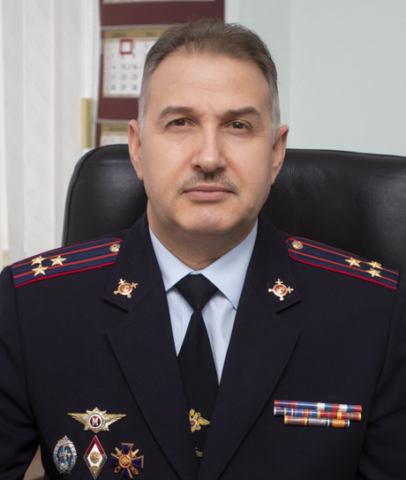

Сергей Николаевич Марущак родился 15.12.1967 года в Кустанайской области Республики Казахстан. В 1989 году окончил Уссурийское высшее военное автомобильное командное училище, в 2008 году – Академию управления МВД России.
В 1997 году начинал службу в должности участкового инспектора милиции УВД Центрального АО г. Омска, с 1997 по 2003 года замещал различные должности в территориальных органах на районном уровне. С 2003 по 2011 года проходил службу в управлении организации деятельности участковых уполномоченных милиции и подразделений по делам несовершеннолетних УВД по Омской области в должности заместителя начальника управления. В 2011 году назначен на должность начальника управления организации деятельности УУП и ПДН УМВД России по Омской области. В декабре 2015 года назначен заместителем начальника полиции УМВД России по Омской области. Приказом Министра внутренних дел Российской Федерации в 2022 году назначен заместителем начальника УМВД России по Омской области.
За время службы отмечен государственными и ведомственными наградами.

Структура
Полиция
Заместители начальника полиции

Полковник полиции Нестеров Леонид Николаевич
Заместитель начальника полиции (по оперативной работе)
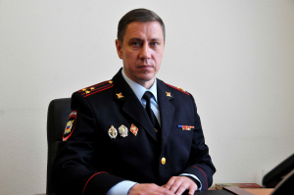
Нестеров Леонид Николаевич родился 4 февраля 1979 года в Приморском крае. В органах внутренних дел с 1996 года. В 2000 году окончил Екатеринбургский юридический институт МВД России. С мая 2020 года занимал должность заместителя начальника управления - начальника отдела УЭБ и ПК УМВД России по Омской области, с сентября 2020 года - начальника Управления экономической безопасности и противодействия коррупции УМВД России по Омской области, с мая 2024 гда является заместителем начальника полиции (по оперативной работе) УМВД России по Омской области

Полковник полиции Виноградов Юрий Васильевич
Заместитель начальника полиции по охране общественного порядка
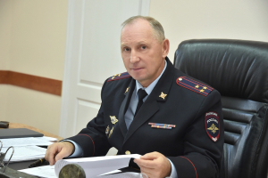
Юрий Васильевич Виноградов родился 21.08.1961 года в г. Семипалатинске Республики Казахстан. В 1985 году окончил Усть-Каменогорский строительно-дорожный институт, в 1999 году – Карагандинскую высшую школу КНБ РК.
В 1985 году поступил на службу в ГАИ УВД Павлодарского облисполкома, до 2001 года на различных должностях проходил службу в Республике Казахстан. В 2001 году назначен на должность инспектора по дознанию отделения ГИБДД УВД по Омской области, с 2002 по 2003 года – начальник отделения того же управления. С 2004 по 2006 года проходил службу в управлении организации деятельности участковых уполномоченных милиции и подразделений по делам несовершеннолетних УВД по Омской области в должности начальника. В январе 2006 года назначен на должность заместителя начальника милиции общественной безопасности - начальника управления организации охраны общественного порядка УВД по Омской области.
В августе 2011 года назначен на должность заместителя начальника полиции по охране общественного порядка УМВД России по Омской области.
Имеет государственные и ведомственные награды.

Полковник полиции Михайлов Андрей Владимирович
Заместитель начальника полиции УМВД России по Омской области
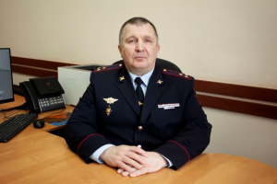
Михайлов Андрей Владимирович родился 16 января 1972 года в городе Ижевске. В 1998 году окончил Удмуртский государственный университет в г. Ижевске (специальность: история). В органах внутренних дел с 1992 года. С июля 2019 года занимал должность начальника кафедры тактико-специальной подготовки и оперативного планирования Международного межведомственного центра подготовки и переподготовки специалистов по борьбе с терроризмом и экстремизмом ВИПК МВД России.
В феврале 2023 года назначен на должность заместителя начальника полиции УМВД России по Омской области.

Управление государственной инспекции безопасности дорожного движения

Картавенко Сергей Владимирович
Начальник Управления государственной инспекции безопасности дорожного движения Управления МВД России по Омской области, полковник полиции
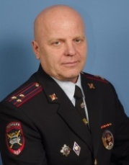
Картавенко Сергей Владимирович родился 2 сентября 1966 года в с. Любомировка Таврического района Омской области. В органах внутренних дел служит с 1993 года. В 1994 году окончил высшую школу милиции МВД России. С 2009 года назначен начальником межрайонного экзаменационного отдела ГИБДД УМВД России по Омской области, в 2013 году - заместителем начальника УГИБДД УМВД России по Омской области. С марта 2017 года является начальником Управления государственной инспекции безопасности дорожного движения Управления МВД России по Омской области.

Управление организации деятельности участковых уполномоченных полиции и подразделений по делам несовершеннолетних

Ильиных Олег Андреевич
Начальник Управления организации деятельности участковых уполномоченных полиции и подразделений по делам несовершеннолетних УМВД России по Омской области, полковник полиции
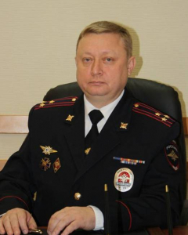
Ильиных Олег Андреевич, родился 3 октября 1971 г. в г. Тюкалинске Омской области, в 1993 г. окончил Омский политехнический институт по специальности «машины и технология литейного производства», в 2007 г. окончил Омскую академию МВД России, по специальности «юриспруденция». В органах внутренних дел с декабря 1994 года. Свою служебную карьеру начинал с должности участкового инспектора милиции отдела организации работы участковых инспекторов милиции УВД Куйбышевского района г. Омска. В должности начальника Управления организации деятельности УУП и ПДН УМВД России по Омской области с апреля 2016 года.

Управление организации охраны общественного порядка и взаимодействия с органами исполнительной власти и органами местного самоуправления

Харьковчук Алексей Иванович
Врио начальника управления организации охраны общественного порядка и взаимодействия с органами исполнительной власти субъектов Российской Федерации и органами местного самоуправления, полковник полиции

Управление по вопросам миграции

Емельянов Константин Дмитриевич
Начальник Управления по вопросам миграции, полковник полиции
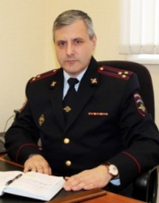
Емельянов Константин Дмитриевич родился 23 мая 1971 года в городе Омске. В 2012 году окончил Омскую академию МВД России по специальности «Юриспруденция». В органах внутренних дел с 1993 года. Занимал различные должности в оперативных службах по раскрытию тяжких и особо тяжких преступлений против личности и собственности, по противодействию организованной преступности. С июня 2017 года по май 2018 года занимал должность заместителя начальника УМВД России по городу Омску – начальника полиции. С мая 2018 года по май 2023 года занимал должность заместителя начальника УВМ УМВД России по Омской области – начальника отдела разрешительно-визовой работы. С мая 2023 года является начальником Управления по вопросам миграции УМВД России по Омской области. Женат, есть дочь.

Управление по контролю за оборотом наркотиков

Прибок Игорь Леонидович
Начальник Управлении по контролю за оборотом наркотиков УМВД России по Омской области, полковник полиции
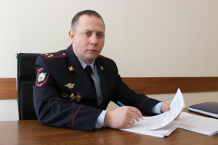
Прибок Игорь Леонидович родился 3 апреля 1981 года в городе Омске. В 2002 году окончил Омскую академию МВД России по специальности «Правоведение». В органах внутренних дел с 1999 года. С июля 2019 года занимал должность начальника отдела полиции № 9 УМВД России по городу Омску. С марта 2021 года является начальником Управлении по контролю за оборотом наркотиков УМВД России по Омской области.

Управление уголовного розыска

Галкин Виктор Иванович
Начальник Управления уголовного розыска УМВД России по Омской области, полковник полиции
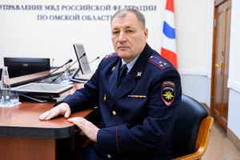
Галкин В.И. родился 3 февраля 1967 года в г. Омске. Образование высшее – в 1991 году окончил Омскую академию МВД России (специальность: уголовный розыск). В органах внутренних дел с 1987 года. С 20.12.2023 года занимал должность заместителя начальника управления – начальника отдела (отдел по борьбе с организованной преступностью общеуголовной направленности). На должность начальника управления уголовного розыска УМВД России по Омской области назначен в ноябре 2024 года.

Управление экономической безопасности и противодействия коррупции

Сумин Владимир Александрович
Врио начальника Управления экономической безопасности и противодействия коррупции УМВД России по Омской области, полковник полиции

Управление по работе с личным составом

Митрофанова Наталья Васильевна
Начальник УРЛС, полковник полиции
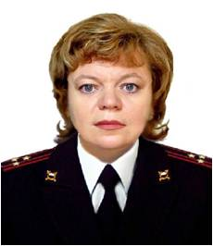
Митрофанова Наталья Васильевна родилась 12.02.1966 г. в г. Омске. В органах внутренних дел служит с 1994 года. В 2003 году окончила Омскую академию МВД России. С 2015 года назначена на должность начальника управления по работе с личным составом УМВД России по Омской области.

Центр временного содержания для несовершеннолетних правонарушителей

Глуховская Татьяна Николаевна
Начальник Центра временного содержания для несовершеннолетних правонарушителей УМВД России по Омской области, майор полиции
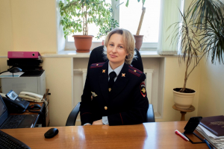
Татьяна Николаевна Глуховская родилась17 августа 1980 года в с. Большие Уки Большеуковского района Омской области. В 2003 году окончила Омский государственный педагогический университет по специальности: учитель физики и информатики, в 2019 году окончила АНОО ВО «Сибирский институт бизнеса и информационных технологий» г. Омск по специальности юриспруденция. В ноябре 2009 года поступила на службу инспектором по делам несовершеннолетних отдела полиции № 8 УМВД России по городу Омску. С ноября 2015 года старший инспектор УОДУУП и ПДН УМВД России по Омской области. С сентября 2021 года начальник Центра временного содержания для несовершеннолетних правонарушителей УМВД России по Омской области.

Центр кинологической службы

Шмытов Юрий Викторович
Начальник ЦКС полиции, полковник полиции
Шмытов Ю.В. родился 14 марта 1979 года в с. Хохлово Саргатского района Омской области. Имеет два высших образования, в 2000 году окончил Омскую академию МВД России (юриспруденция), в 2003 году – Омский государственный университет (финансы и кредит). В органах внутренних дел с 1996 года. Начальник подразделения с августа 2017 года.

Центр по противодействию экстремизму

Моисеев Руслан Юрьевич
Начальник Центра по противодействию экстремизму УМВД России по Омской области, полковник полиции
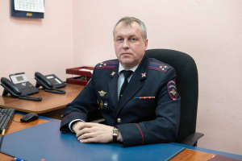
Моисеев Р.Ю. родился 30.07.1978 года в с. Фирсово Хасанского района Приморского края. Образование высшее - в 1999 году окончил Омскую академию МВД России (специальность: правоведение). В органах внутренних дел с 1995 года.
С сентября 2014 года проходил службу в Управлении уголовного розыска УМВД России по Омской области, где занимал должность заместителя начальника отдела организации раскрытия резонансных преступлений против личности.

Экспертно-криминалистический центр

Гепперле Олег Райнгольдович
Начальник Экспертно-криминалистического центра, полковник полиции
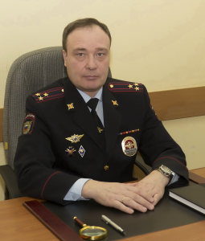
Гепперле Олег Райнгольдович родился 14.02.1969 года в г. Омске. В 1993 году окончил Омский институт инженеров железнодорожного транспорта. В органах внутренних дел с 1993 года. 3 мая 2017 года назначен начальником Экспертно-криминалистического центра.
Отдел НЦБ Интерпола

Принц-Лапин Дмитрий Николаевич
Начальник отдела НЦБ Интерпола УМВД России по Омской области, полковник полиции
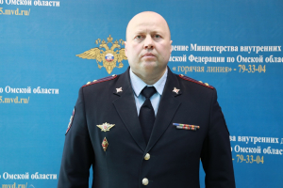
Лапин Дмитрий Николаевич родился 25 марта 1978 года в г. Омске. Образование высшее - в 1999 году окончил Омскую академию МВД России (специальность: правоведение). В органах внутренних дел с 1995 года. С февраля 2014 года занимал должность заместителя начальника отдела национального центрального бюро Интерпола УМВД России по Омской области. С мая 2019 года возглавил Отдел.

Отдел организации дознания

Короткова Галина Викторовна
Начальник ООД УМВД России по Омской области – полковник полиции
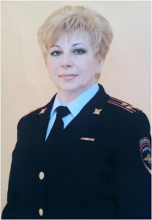
Короткова Галина Викторовна в 1987 году окончила Томский государственный университет им. В.В. Куйбышева по специальности «юрист». С июля 1993 года начала свою трудовую деятельность в службе дознания в должности дознавателя отделения дознания ОВД Центрального района г. Омска. За годы службы в органах внутренних дел последовательно прошла путь от дознавателя территориального подразделения до начальника Отдела организации дознания УМВД России по Омской области, которым руководит с апреля 2007 года.
Отдел по борьбе с противоправным использованием информационно-коммуникационных технологий

Коваль Владимир Сергеевич
Начальник отдела по борьбе с противоправным использованием информационно-коммуникационных технологий УМВД России по Омской области, полковник полиции

Оперативный отдел

Кур Николай Иосифович
Начальник Оперативного отдела УМВД России по Омской области, полковник полиции
Кур Николай Иосифович в должности с октября 2020 года, образование высшее, в 2016 году окончил Омскую Академию МВД России. Службу в ОВД начинал с должности милиционера ППС в 1997 году.

Дежурная часть

Григорьев Владислав Станиславович
Начальник дежурной части УМВД России по Омской области, полковник полиции
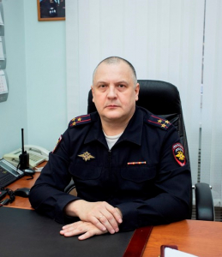
Григорьев Владислав Станиславович родился 17 июля 1971 года. В органах внутренних дел служит с 1992 года. В 2000 году окончил Московский государственный университет коммерции. С мая 2011 года занимал должность начальник смены дежурной части УМВД России по Омской области, с ноября 2022 года является начальником дежурной части УМВД России по Омской области.

Оперативно-розыскная часть собственной безопасности

Циглер Владислав Оттович
Начальник ОРЧ СБ УМВД России по Омской области, полковник полиции
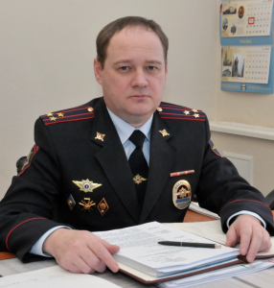
Циглер Владислав Оттович родился 2 июля 1968 года в городе Омске, в 1989 году окончил Омское высшее общевойсковое командное училище, в органах внутренних дел служит с 1994 года, в 2004 году окончил Омскую академию МВД России, с июля 2011 года является начальником ОРЧ СБ УМВД России по Омской области.

Оперативно-розыскная часть по обеспечению безопасности лиц, подлежащих государственной защите

Леонтьев Александр Анатольевич
Руководитель оперативно-разыскной части по обеспечению безопасности лиц, подлежащих государственной защите, полковник полиции

Бюро регистрации несчастных случаев

Волкова Наталья Александровна
Начальник бюро регистрации несчастных случаев УМВД России по Омской области, майор полиции
Волкова Н.А. родилась 05 июня 1971 года в г. Омске. Образование высшее - в 2003 году окончила Омскую академию МВД России (специальность: правоведение). В органах внутренних дел с 1995 года. С июля 2017 года занимала должность инспектора бюро регистрации несчастных случаев УМВД Россиии по Омской области.

Юстиция
Следственное управление

Мартыненко Татьяна Михайловна
начальник Следственного управления УМВД России по Омской области

Внутренняя служба
Штаб

Куринной Андрей Валерьевич
начальник Штаба УМВД России по Омской области, полковник внутренней службы
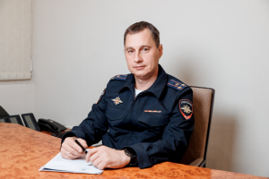
Куринной А.В. родился в городе Мирный Архангельской области. В 2004 году окончил Омскую академию МВД России. В органах внутренних дел с 1997 года. С декабря 2022 года назначен на должность начальника Штаба УМВД России по Омской области.

Тыл

Ланцевич Сергей Васильевич
Начальник тыла УМВД России по Омской области, полковник внутренней службы
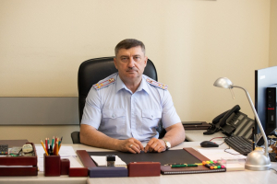
Ланцевич С.В. родился 17 ноября 1967 года в с. Ольгино Полтавского района Омской области. Разведен, имеет двоих детей.
Образование – высшее: d 2005 году окончил Омскую академию МВД России, Правоохранительная деятельность, Юрист. В настоящее время проходит обучение в Академии управления МВД России.
С июля 1994 года по март 2001 года проходил службу в должности инспектора, старшего инспектора дорожно-патрульной службы государственной автомобильной инспекции отдела внутренних дел Шербакульского района Омской области. С марта 2001 года по март 2009 года продолжил службу в должности начальника отделения по организации деятельности участковых инспекторов милиции, милиции общественной безопасности отдела внутренних дел Шербакульского района Омской области, начальника милиции общественной безопасности отдела внутренних дел Шербакульского района Омской области и начальника отдела внутренних дел по Шербакульскому району Омской области. В марте 2009 года был назначен на должность начальника отдела внутренних дел по Черлакскому району Омской области, с января 2014 года по сентябрь 2016 года занимал должность начальника отдела МВД России по Омскому району. С сентября 2016 года по июнь 2021 года проходил службу в должности заместителя начальника управления – начальника отдела организации охраны общественного порядка на улицах и при проведении массовых мероприятий управления организации охраны общественного порядка и взаимодействия с органами исполнительной власти субъектов Российской Федерации и органами местного самоуправления Управления МВД России по Омской области, начальника управления организации охраны общественного порядка и взаимодействия с органами исполнительной власти субъектов Российской Федерации и органами местного самоуправления Управления МВД России по Омской области. С июня 2021 года назначен на должность начальника тыла УМВД России по Омской области.

Борисенко Сергей Иванович
Начальник ФКУ «ЦХиСО УМВД России по Омской области», подполковник внутренней службы
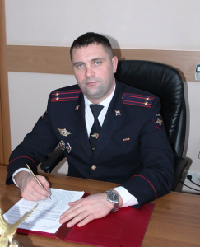
Подполковник внутренней службы Борисенко Сергей Иванович родился 16 февраля 1981 года. Высшее образование, в 2005 году окончил Сибирскую государственную автомобильно-дорожную академию по специальности «Организация и безопасность движения (автомобильный транспорт», квалификация «Инженер по организации и управлению на транспорте». В 2022 году окончил Омскую академию МВД по специальности «Юриспруденция», квалификация «Бакалавр». В органах внутренних дел с марта 2005 года, в должности с января 2020 года.

Воротников Сергей Николаевич
заместитель начальника тыла – начальник Управления организации тылового обеспечения УМВД России по Омской области, полковник внутренней службы
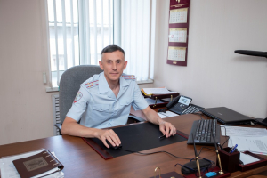
Воротников С.Н. родился 23 августа 1973 года в г. Называевске Омской области. Женат, имеет двоих детей.
Образование – высшее: в 1996 году окончил Сибирский автомобильно-дорожный институт, Организация перевозок, экономика и управление на транспорте, Инженер-менеджер
В 1998 году окончил Омский юридический институт МВД России (базовый уровень), Правоохранительная деятельность, Юрист
В 2017 году окончил с отличием Омскую академию МВД России, Бакалавр, Юриспруденция
В 2022 году окончил с отличием Академию управления МВД России, Менеджмент, Магистратура
С октября 1996 года по февраль 2001 года проходил службу в должности следователя городского отдела милиции УВД Кировского района г. Омска. С февраля 2001 года продолжил службу в Контрольно-ревизионном отделе УМВД России по Омской области в должности ревизора, старшего ревизора, главного ревизора, начальника отделения. В мае 2016 года был назначен на должность заместителя начальника тыла - начальника управления (управление организации тылового обеспечения) УМВД России по Омской области.

Управления делопроизводства и режима

Казанцев Алексей Геннадьевич
Начальник Управления делопроизводства и режима, полковник внутренней службы
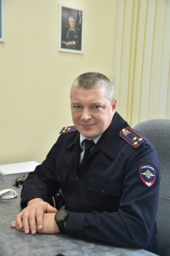
Начальник Управления делопроизводства и режима УМВД России по Омской области полковник внутренней службы Казанцев Алексей Геннадьевич, 23.12.1982 года рождения, в органах внутренних дел с 1 сентября 2000 года, в занимаемой должности с 16 февраля 2016 года. Стаж работы в подразделениях делопроизводства и режима более 20 лет.

Центр финансового обеспечения

Ильченко Татьяна Николаевна
Начальник Центра финансового обеспечения УМВД России по Омской области, полковник внутренней службы
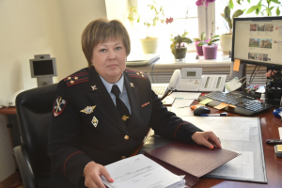
Начальник Центра финансового обеспечения УМВД России по Омской области полковник внутренней службы Ильченко Татьяна Николаевна. Родилась 21 июня 1973 г. в городе Омске. В органах внутренних дел с сентября 2002 года, в том числе в Центре финансового обеспечения с 25 июня 2011 г. В должности начальника ЦФО УМВД России по Омской области с 1 июля 2019 г. За время службы в органах внутренних дел зарекомендовала себя высококвалифицированным специалистом, умелым организатором и грамотным руководителем.

Центр информационных технологий, связи и защиты информации

Ковальчук Виталий Филиппович
Начальник Центра информационных технологий, связи и защиты информации, полковник внутренней службы
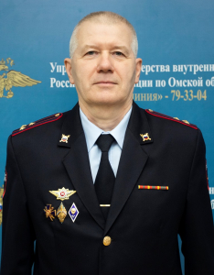
Ковальчук Виталий Филиппович родился 25 октября 1963 года в Павлодарской области Казахской ССР. В 1986 году окончил Омский политехнический институт по специальности «Радиотехника». В органах внутренних дел с 1995 года. С 1999 года назначен заместителем начальника, а с 2005 года начальником Управления связи, специальной техники и автоматизации УВД Омской области. С 2011 года – начальник Центра информационных технологий, связи и защиты информации УМВД России по Омской области.

Информационный центр

Огнев Алексей Леонидович
Начальник Информационного центра, полковник внутренней службы
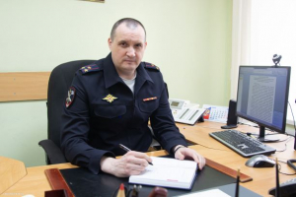
Огнев А.Л. родился 13.07.1979 года в городе Омске. Образование высшее - в 2011 году окончил Омскую академию МВД России (специальность: правоведение). В органах внутренних дел с 2000 года. С января 2023 года занимал должность заместителя начальника центра –начальника центра (вычислительный центр) информационного центра УМВД России по Омской области.

Культурный центр

Селиверстова Ксения Сергеевна
Начальник Культурного центра, майор внутренней службы
Селиверстова К.С. родилась 23.11.1983 г. в пос. Береговом г. Омска. Имеет высшее образование, в 2019 году окончила Омскую академию МВД России (специальность: юриспруденция). В органах внутренних дел с 2005 года. С 28.02.2023 года занимала должность начальника отделения кадров ФКУЗ «МСЧ МВД России по Омской области».

Контрольно-ревизионный отдел

Кислова Оксана Николаевна
Начальник Контрольно-ревизионного отдела УМВД России по Омской области, полковник внутренней службы
Кислова Оксана Николаевна родилась 19 ноября 1980 года в городе Омске. В органах внутренних дел служит с 2003 года. С 2009 года занимала должность главного бухгалтера бухгалтерии УМВД России по городу Омску. С декабря 2018 года назначена начальником контрольно-ревизионного отдела УМВД России по Омской области.

Отдел информации и общественных связей

Командыков Алексей Николаевич
Начальник ОИОС, подполковник внутренней службы
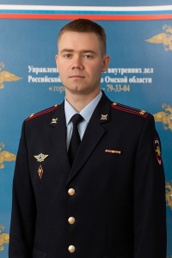
Алексей Николаевич родился в 1986 г. в г. Омске. В органах внутренних дел служит с 2003 г. Выпускник Омской академии МВД России по специальности «Юриспруденция», с 2008 г. на различных должностях проходил службу в Отделе информации и общественных связей УМВД России по Омской области, в 2016 г. назначен начальником подразделения

Правовой отдел

Лобов Илья Владимирович
Начальник Правового отдела, полковник внутренней службы
Лобов И.В. родился в г. Омске. Образование высшее - в 2004 году окончил Омскую академию МВД России (специальность: правоведение). В органах внутренних дел с 2000 года.

Организационно-штатный отдел

Финюк Максим Васильевич
Руководитель организационно-штатного отдела, полковник внутренней службы
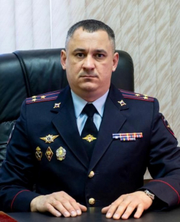
Финюк Максим Васильевич в органах внутренних дел служит с 2002 года. Окончил Омскую академию МВД России. С 2015 года назначен помощником начальника УМВД России по Омской области (по организационно-штатной работе).

Медико-санитарная часть

Боровикова Татьяна Николаевна
Начальник ФКУЗ «Медико-санитарная часть Министерства внутренних дел Российской Федерации по Омской области», полковник внутренней службы
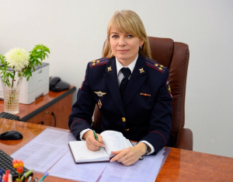
Начальник ФКУЗ «МСЧ МВД России по Омской области» полковник внутренней службы Боровикова Татьяна Николаевна. Родилась 16 октября 1977 года в городе Омске. Образование высшее - в 2004 году с отличием окончила Омскую государственную медицинскую академию им. М.И. Калинина (специальность: лечебное дело). В органах внутренних дел с 2016 года. С 01.06.2024 года занимала должность заместителя начальника ФКУЗ «МСЧ МВД России по Омской области». На должность начальника ФКУЗ «МСЧ МВД России по Омской области» назначена в феврале 2025 года.

Заместитель начальника ФКУЗ «МСЧ МВД России по Омской области» (по общим вопросам) | подполковник внутренней службы Болотников Евгений Геннадьевич
Заместитель начальника ФКУЗ «МСЧ МВД России по Омской области» - начальник Военно-врачебной комиссии (ВВК) | старший лейтенант внутренней службы  Сумцова Наталья Валерьевна

